
Об утверждении регламентов государственных услуг, оказываемых государственным учреждением "Управление строительства, пассажирского транспорта и автомобильных дорог Павлодарской области"
Утративший силу
Постановление акимата Павлодарской области от 20 мая 2014 года № 172/5. Зарегистрировано Департаментом юстиции Павлодарской области 27 июня 2014 года № 3859. Утратило силу постановлением акимата Павлодарской области от 03 июля 2015 года N 193/6 (вводится в действие по истечении десяти календарных дней после дня его первого официального опубликования)
Сноска. Утратило силу постановлением акимата Павлодарской области от 03.07.2015 N 193/6 (вводится в действие по истечении десяти календарных дней после дня его первого официального опубликования).
Примечание РЦПИ.
В тексте документа сохранена пунктуация и орфография оригинала.
В соответствии с пунктом 3 статьи 16 Закона Республики Казахстан от 15 апреля 2013 года "О государственных услугах" акимат Павлодарской области ПОСТАНОВЛЯЕТ:
1. Утвердить прилагаемые регламенты государственной услуги:
1) "Выдача лицензии, переоформление, выдача дубликатов лицензии для занятия деятельностью по нерегулярной перевозке пассажиров автобусами, микроавтобусами в междугородном межобластном, межрайонном (междугородном внутриобластном) и международном сообщениях, а также регулярной перевозке пассажиров автобусами, микроавтобусами в международном сообщении";
2) "Выдача международного сертификата технического осмотра".
2. Государственному учреждению "Управление строительства, пассажирского транспорта и автомобильных дорог Павлодарской области" обеспечить официальное опубликование настоящего постановления в установленном законодательством порядке.
3. Контроль за исполнением настоящего постановления возложить на первого заместителя акима области Турганова Д.Н.
4. Настоящее постановление вводится в действие по истечении десяти календарных дней после дня его первого официального опубликования.
Аким области | К. Бозумбаев

Утвержден
постановлением акимата
Павлодарской области
от 20 мая 2014 года № 172/5
Регламент государственной услуги "Выдача лицензии,
переоформление, выдача дубликатов лицензии для занятия
деятельностью по нерегулярной перевозке пассажиров
автобусами, микроавтобусами в междугородном межобластном,
межрайонном (междугородном внутриобластном) и международном
сообщениях, а также регулярной перевозке пассажиров
автобусами, микроавтобусами в международном сообщении"
1. Общие положения
1. Государственная услуга "Выдача лицензии, переоформление, выдача дубликатов лицензии для занятия деятельностью по нерегулярной перевозке пассажиров автобусами, микроавтобусами в междугородном межобластном, межрайонном (междугородном внутриобластном) и международном сообщениях, а также регулярной перевозке пассажиров автобусами, микроавтобусами в международном сообщении" (далее – услуга) оказывается государственным учреждением "Управление строительства, пассажирского транспорта и автомобильных дорог Павлодарской области" (далее – услугодатель) через филиал Республиканского государственного предприятия на праве хозяйственного ведения "Центр обслуживания населения" Павлодарской области (далее – ЦОН), а также через веб-портал "электронного правительства" www.egov.kz или веб-портал "Е-лицензирование" www.elicense.kz (далее – портал).
2. Форма оказания государственной услуги: электронная (частично автоматизированная) и (или) бумажная.
3. Результат оказания государственной услуги – лицензия, переоформление, дубликаты лицензии для занятия деятельностью по нерегулярной перевозке пассажиров автобусами, микроавтобусами в междугородном межобластном, межрайонном (междугородном внутриобластном) и международном сообщениях, а также регулярной перевозке пассажиров автобусами, микроавтобусами в международном сообщении либо письменный мотивированный отказ в выдаче результата оказания государственной услуги в бумажном и (или) электронном виде.
2. Описание порядка действий структурных
подразделений (работников) услугодателя
в процессе оказания государственной услуги
4. Основанием для начала процедуры (действия) по оказанию государственной услуги является наличие заявления и пакет документов согласно перечню, указанных в пункте 9 Стандарта государственной услуги "Выдача лицензии, переоформление, выдача дубликатов лицензии для занятия деятельностью по нерегулярной перевозке пассажиров автобусами, микроавтобусами в междугородном межобластном, межрайонном (междугородном внутриобластном) и международном сообщениях, а также регулярной перевозке пассажиров автобусами, микроавтобусами в международном сообщении", утвержденного постановлением Правительства Республики Казахстан от 26 марта 2014 года № 265 (далее – Стандарт) или электронный запрос услугополучателя.
5. Содержание каждой процедуры (действия), входящей в состав оказание государственной услуги, длительность его выполнения:
1) сотрудник услугодателя принимает документы услугополучателя, проводит регистрацию полученных документов и передает на рассмотрение руководству услугодателя (в течение 30 минут);
2) руководство услугодателя рассматривает и передает руководителю структурного подразделения для рассмотрения документов (в течение 30 минут);
3) руководитель структурного подразделения услугодателя определяет ответственного исполнителя и передает для рассмотрения документов (в течение 30 минут);
4) ответственный исполнитель осуществляет проверку полноты документов и готовит лицензию – в течение 13 (тринадцати) рабочих дней, переоформление лицензии – в течение 8 (восьми) рабочих дней, выдача дубликатов лицензии – в течение 4 часов; мотивированный отказ – в течение 1 (одного) рабочего дня;
5) руководство услугодателя подписывает лицензии, переоформление, дубликат лицензии, либо мотивированный ответ об отказе в выдаче лицензии, переоформлении, дубликата лицензии (в течение 30 минут);
6) сотрудник услугодателя регистрирует и передает курьеру ЦОНа лицензии, переоформление, дубликат лицензии, либо мотивированный ответ об отказе в выдаче лицензии, переоформлении, дубликата лицензии (в течение 2 часов).
6. Результатом оказания государственной услуги – лицензия, переоформление, дубликаты лицензии для занятия деятельностью по нерегулярной перевозке пассажиров автобусами, микроавтобусами в междугородном межобластном, межрайонном (междугородном внутриобластном) и международном сообщениях, а также регулярной перевозке пассажиров автобусами, микроавтобусами в международном сообщении либо письменный мотивированный отказ в выдаче результата оказания государственной услуги в бумажном и (или) электроном виде.
3. Описание порядка взаимодействия структурных
подразделений (работников) услугодателя
в процессе оказания государственной услуги
7. Перечень структурных подразделений, (работников) услугодателя, которые участвуют в процессе оказания государственной услуги:
сотрудник услугодателя;
руководитель услугодателя;
руководитель структурного подразделения услугодателя;
ответственный исполнитель.
8. Описание последовательности процедур (действий) между структурными подразделениями (работниками) с указанием длительности каждой процедуры на выдачу лицензии, переоформление лицензии, выдача дубликата лицензии приведены в приложении 1 и блок-схеме в приложении 2 к настоящему регламенту.
4. Описание порядка взаимодействия с центром
обслуживания населения и (или) иными услугодателями,
а также порядка использования информационных систем
в процессе оказания государственной услуги
9. Описание порядка обращения в ЦОН и (или) к иным услугодателям, длительность обработки запроса услугополучателя:
услугополучатель подает заявление согласно приложениям 1 и 2 Стандарта с приложением перечня документов, указанном в пункте 9 Стандарта через ЦОН.
Работник ЦОНа в течении 15 минут производит регистрацию заявления и иных документов услугополучателя, необходимые для оказания государственной услуги и направляет услугодателю в форме электронных копий документов посредством информационной системы, удостоверенных электронной цифровой подписью (далее – ЭЦП) работника ЦОН;
при подаче услугополучателем всех необходимых документов в ЦОН, работник ЦОНа выдает услугополучателю расписку о приеме соответствующих документов с указанием:
1) номера и даты приема документа;
2) наименование запрашиваемой государственной услуги;
3) названия и количества приложенных документов;
4) даты (времени) получения государственной услуги и места выдачи документов;
5) фамилии, имени, отчества ответственного лица, принявшего документы;
6) фамилии, имени, отчества (для физических лиц) или наименование (для юридических лиц), контактных данных услугополучателя.
Факт отправки пакета документов из ЦОНа к услугодателю фиксируется при помощи сканера штрихкода, позволяющего отслеживать движение документов в процессе оказания государственной услуги.
В случае представления услугополучателем неполного пакета документов согласно перечню, предусмотренному в пункте 9 Стандарта, работник ЦОНа отказывает в приеме заявления и выдает расписку об отказе в приеме документов согласно приложению 3 Стандарта.
Срок оказания государственной услуги с момента сдачи пакета документов услугополучателем в ЦОН:
выдача лицензии – в течении 15 (пятнадцати) рабочих дней;
переоформление лицензии – в течении 10 (десяти) рабочих дней;
выдача дубликата лицензии – в течении 2 (двух) рабочих дней.
Диаграмма функционального взаимодействия информационных систем через ЦОН приведена в приложении 3 к настоящему регламенту.
10. Описание процесса получения результата оказания государственной услуги через ЦОН, его длительность:
1) действие 1 - принятие и проведение регистрации полученных документов и передача на рассмотрение руководству услугодателя;
2) действие 2 - рассмотрение и передача структурному подразделению для рассмотрения документов;
3) действие 3 - определение ответственного исполнителя и передача документов для рассмотрения;
4) действие 4 - осуществление проверки полноты документов и подготовка лицензии, переоформление лицензии, дубликата лицензии, либо мотивированного ответа об отказе в выдаче лицензии, переоформление лицензии, дубликата лицензии;
5) действие 5 - подписание лицензии, переоформление лицензии, дубликата лицензии, либо мотивированного ответа об отказе в выдаче лицензии, переоформление лицензии, дубликата лицензии;
6) действие 6 – регистрация и выдача лицензии, переоформление лицензии, дубликата лицензии, либо мотивированного ответа об отказе в выдаче лицензии, переоформление лицензии, дубликата лицензии.
Работник ЦОНа с момента обращения услугополучателя в течении 15 минут выдает результат государственной услуги услугополучателю.
11. Описание порядка обращения и последовательности процедур (действий) услугодателя и услугополучателя при оказании государственных услуг через портал:
при подаче электронного запроса через портал в "личном кабинете" услугополучателя отображается статус о принятии запроса для оказания государственной услуги с указанием даты получения результата государственной услуги;
1) действие 1 - принятие и проведение регистрации полученных документов и передача на рассмотрение руководству услугодателя;
2) действие 2 - рассмотрение и передача структурному подразделению для рассмотрения документов;
3) действие 3 - определение ответственного исполнителя и передача документов для рассмотрения;
4) действие 4 - осуществление проверки полноты документов и подготовка лицензии, переоформление лицензии, дубликата лицензии, либо мотивированного ответа об отказе в выдаче лицензии, переоформление лицензии, дубликата лицензии;
5) действие 5 - подписание лицензии, переоформление лицензии, дубликата лицензии, либо мотивированного ответа об отказе в выдаче лицензии, переоформление лицензии, дубликата лицензии;
6) действие 6 - регистрация и выдача лицензии, переоформление лицензии, дубликата лицензии, либо мотивированного ответа об отказе в выдаче лицензии, переоформление лицензии, дубликата лицензии.
Выдача результата оказания государственной услуги направляется услугодателем услугополучателю в "личный кабинет" в форме электронного документа, удостоверенного ЭЦП уполномоченного лица услугодателя.
Срок оказания государственной услуги при обращении услугополучателя на портал:
выдача лицензии – в течение 5 (пяти) рабочих дней;
переоформление, выдача дубликата лицензии – в течение 2 (двух) рабочих дней.
Диаграмма функционального взаимодействия информационных систем через портал приведена в приложении 4 к настоящему регламенту.
12. Подробное описание последовательности процедур (действий), взаимодействий структурных подразделений (работников) услугодателя в процессе оказания государственной услуги, а также описание порядка взаимодействия с центром обслуживания населения и порядка использования информационных систем в процессе оказания государственной услуги отражается в справочнике бизнес-процессов оказания государственной услуги согласно приложению 5 к настоящему регламенту.
Приложение 1
к регламенту оказания
государственной услуги
"Выдача лицензии,
переоформление,
выдача дубликатов лицензии
для занятия деятельностью
по нерегулярной перевозке
пассажиров автобусами,
микроавтобусами в
междугородном межобластном,
межрайонном (междугородном
внутриобластном) и
международном
сообщениях, а также регулярной
перевозке пассажиров
автобусами, микроавтобусами
в международном сообщении"
Описание порядка взаимодействия структурных
подразделений(работников) услугодателя
в процессе оказания государственной услуги
а) выдача лицензии
 | Действия процесса
1 | № действия (хода, потока работ) | 1 | 2 | 3 | 4 | 5 | 6
2 | Наименование структурных подразделений | сотрудник услугодателя | руководство услугодателя | руководитель структурного подразделения услугодателя | ответственный исполнитель | руководство услугодателя | сотрудник услугодателя
3 | Наименование действия и его описание | Принятие и проведение регистрации документов | Рассмотрение и передача | Определение ответственного исполнителя и передача документов | Осуществление проверки полноты документов и подготовка лицензии, либо мотивированного ответа об отказе | Подписание лицензии, либо мотивированного ответа об отказе | Регистрация и выдача лицензии, либо мотивированного ответа об отказе в выдаче лицензии
4 | Форма завершения (данные, документ, организационно-распорядительное решение) | Передача на рассмотрение руководству услугодателя | Резолюция | Резолюция | Лицензия, либо мотивированный ответ об отказе | Лицензия, либо мотивированный ответ об отказе | Выдача результата оказания государственной услуги
5 | Сроки исполнения | 30 минут | 30 минут | 30 минут | 13 рабочих дней | 30 минут | 2 часа
5 | Сроки исполнения | 15 рабочих дней
6 | Номер следующего действия | 2 | 3 | 4 | 5 | 6
б) переоформление лицензии
 | Действия процесса
1 | № действия (хода, потока работ) | 1 | 2 | 3 | 4 | 5 | 6
2 | Наименование структурных подразделений | сотрудник услугодателя | руководство услугодателя | руководитель структурного подразделения услугодателя | ответственный исполнитель | руководство услугодателя | сотрудник услугодателя
3 | Наименование действия и его описание | Принятие и проведение регистрации документов | Рассмотрение и передача | Определение ответственного исполнителя и передача документов | Осуществление проверки полноты документов и подготовка переоформления лицензии, либо мотивированного ответа об отказе | Подписание переоформленной лицензии, либо мотивированного ответа об отказе | Регистрация и выдача переоформления лицензии, либо мотивированного ответа об отказе в переоформлении лицензии
4 | Форма завершения (данные, документ, организационно-распорядительное решение) | Передача на рассмотрение руководству услугодателя | Резолюция | Резолюция | Переоформление лицензии, либо мотивированного ответа об отказе | Переоформление лицензии, либо мотивированный ответ об отказе | Выдача результата оказания государственной услуги
5 | Сроки исполнения | 30 минут | 30 минут | 30 минут | 8 рабочих дней | 30 минут | 2 часа
5 | Сроки исполнения | 10 рабочих дней
6 | Номер следующего действия | 2 | 3 | 4 | 5 | 6
в) выдача дубликата лицензии
 | Действия процесса
1 | № действия (хода, потока работ) | 1 | 2 | 3 | 4 | 5 | 6
2 | Наименование структурных подразделений | сотрудник услугодателя | руководство услугодателя | руководитель структурного подразделения услугодателя | ответственный исполнитель | руководство услугодателя | сотрудник услугодателя
3 | Наименование действия и его описание | Принятие и проведение регистрации документов | Рассмотрение и передача | Определение ответственного исполнителя и передача документов | Осуществление проверки полноты документов и подготовка дубликата лицензии либо мотивированного ответа об отказе | Подписание дубликата лицензии либо мотивированного ответа об отказе | Регистрация и выдача дубликата лицензии, либо мотивированного ответа об отказе в выдаче дубликата лицензии
4 | Форма завершения (данные, документ, организационно-распорядительное решение) | Передача на рассмотрение руководству услугодателя | Резолюция | Резолюция | Дубликат лицензии либо проект мотивированного ответа об отказе | Дубликат лицензии, либо мотивированный ответ об отказе | Выдача результата оказания государственной услуги
5 | Сроки исполнения | 30 минут | 30 минут | 30 минут | 4 часа | 30 минут | 2 часа
5 | Сроки исполнения | 2 рабочих дня
6 | Номер следующего действия | 2 | 3 | 4 | 5 | 6
Приложение 2
к регламенту оказания
государственной услуги
"Выдача лицензии,
переоформление,
выдача дубликатов лицензии
для занятия деятельностью
по нерегулярной перевозке
пассажиров автобусами,
микроавтобусами в
междугородном межобластном,
межрайонном (междугородном
внутриобластном) и
международном
сообщениях, а также регулярной
перевозке пассажиров
автобусами, микроавтобусами
в международном сообщении"
Блок-схема описания порядка взаимодействия
структурных подразделений (работников) услугодателя
в процессе оказания государственной услуги
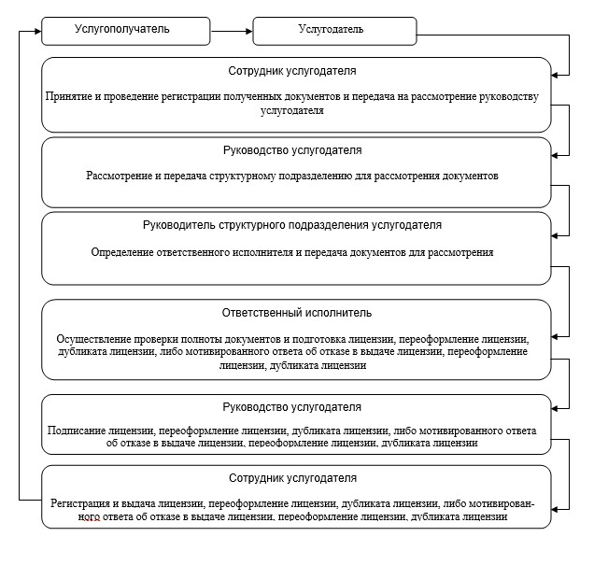

Приложение 3
к регламенту оказания
государственной услуги
"Выдача лицензии,
переоформление,
выдача дубликатов лицензии
для занятия деятельностью
по нерегулярной перевозке
пассажиров автобусами,
микроавтобусами в
междугородном межобластном,
межрайонном (междугородном
внутриобластном) и
международном
сообщениях, а также регулярной
перевозке пассажиров
автобусами, микроавтобусами
в международном сообщении"
Диаграмма функционального взаимодействия
информационных систем через ЦОН

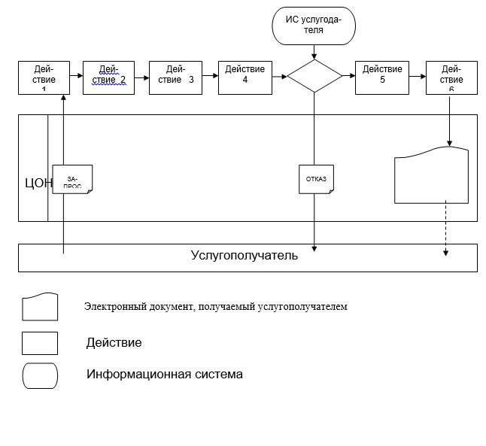

Приложение 4
к регламенту оказания
государственной услуги
"Выдача лицензии,
переоформление,
выдача дубликатов лицензии
для занятия деятельностью
по нерегулярной перевозке
пассажиров автобусами,
микроавтобусами в
междугородном межобластном,
межрайонном (междугородном
внутриобластном) и
международном
сообщениях, а также регулярной
перевозке пассажиров
автобусами, микроавтобусами
в международном сообщении"
Диаграмма функционального взаимодействия
информационных систем через портал

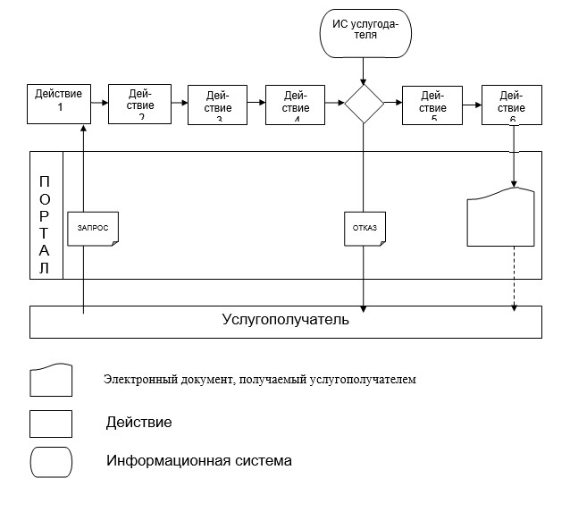

Приложение 5
к регламенту оказания
государственной услуги
"Выдача лицензии,
переоформление,
выдача дубликатов лицензии
для занятия деятельностью
по нерегулярной перевозке
пассажиров автобусами,
микроавтобусами в
междугородном межобластном,
межрайонном (междугородном
внутриобластном) и
международном
сообщениях, а также регулярной
перевозке пассажиров
автобусами, микроавтобусами
в международном сообщении"
Справочник бизнес-процессов оказания государственной услуги
"Выдача лицензии, переоформление, выдача дубликатов лицензии
для занятия деятельностью по нерегулярной перевозке пассажиров
автобусами, микроавтобусами в междугородном межобластном,
межрайонном (междугородном внутриобластном) и международном
сообщениях, а также регулярной перевозке пассажиров автобусами,
микроавтобусами в международном сообщении"

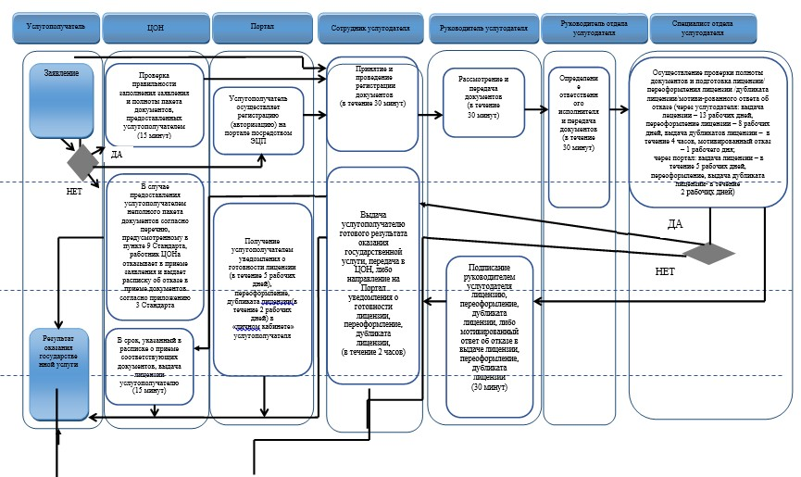

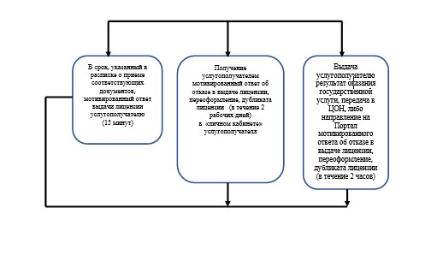

Условные обозначения:

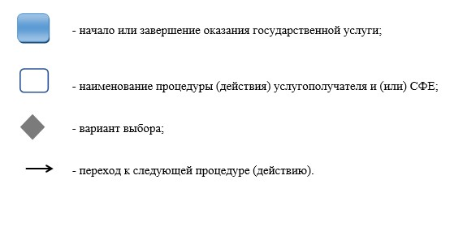

Утвержден
постановлением акимата
Павлодарской области
от 20 мая 2014 года № 172/5
Регламент государственной услуги "Выдача
международного сертификата технического осмотра"
1. Общие положения
1. Государственная услуга "Выдача международного сертификата технического осмотра" (далее – услуга) оказывается государственным учреждением "Управление строительства, пассажирского транспорта и автомобильных дорог Павлодарской области" (далее – услугодатель) через филиал Республиканского государственного предприятия на праве хозяйственного ведения "Центр обслуживания населения" Павлодарской области (далее – ЦОН), а также через веб-портал "электронного правительства" www.egov.kz (далее - портал).
2. Форма оказания государственной услуги: электронная (частично автоматизированная) и (или) бумажная.
3. Результат оказания государственной услуги – международный сертификат технического осмотра (далее – международный сертификат) в бумажном виде либо мотивированный ответ об отказе в предоставлении государственной услуги в бумажном и (или) электронном виде.
2. Описание порядка действий структурных
подразделений (работников) услугодателя
в процессе оказания государственной услуги
4. Основанием для начала процедуры (действия) по оказанию государственной услуги является наличие заявления услугополучателя и пакет документов согласно перечню, предусмотренном в пункте 9 Стандарта государственной услуги "Выдача международного сертификата технического осмотра", утвержденного постановлением Правительства Республики Казахстан от 26 марта 2014 года № 265 (далее – Стандарт) или электронный запрос услугополучателя.
5. Содержание поэтапного прохождения каждой процедуры (действия), входящей в состав оказания государственной услуги:
1) сотрудник услугодателя принимает документы услугополучателя, проводит регистрацию полученных документов и передает на рассмотрение руководству услугодателя (в течение 30 минут);
2) руководство услугодателя рассматривает и передает руководителю структурного подразделения для рассмотрения документов (в течение 30 минут);
3) руководитель структурного подразделения услугодателя определяет ответственного исполнителя и передает для рассмотрения документов (в течение 30 минут);
4) ответственный исполнитель осуществляет проверку полноты документов и готовит международный сертификат, либо готовит мотивированный ответ об отказе в выдаче международного сертификата (в течение 5 часов);
5) руководство услугодателя подписывает международный сертификат, либо мотивированный ответ об отказе в выдаче международного сертификата (в течение 30 минут);
6) сотрудник услугодателя регистрирует и передает курьеру ЦОНа международный сертификат, либо мотивированный ответ об отказе в выдаче международного сертификата (в течение 1 часа).
6. Результат оказания государственной услуги – международный сертификат технического осмотра (далее – международный сертификат) в бумажном виде либо мотивированный ответ об отказе в предоставлении государственной услуги в бумажном и (или) электронном виде.
3. Описание порядка взаимодействия структурных
подразделений (работников) услугодателя
в процессе оказания государственной услуги
7. Перечень структурных подразделений, (работников) услугодателя, которые участвуют в процессе оказания государственной услуги:
сотрудник услугодателя;
руководитель услугодателя;
руководитель структурного подразделения услугодателя;
ответственный исполнитель.
8. Описание последовательности процедур (действий) между структурными подразделениями (работниками) с указанием длительности каждой процедуры приведены в приложении 1 (таблица) и в приложении 2 блок-схема.
4. Описание порядка взаимодействия с центром
обслуживания населения и (или) иными услугодателями,
а также порядка использования информационных систем
в процессе оказания государственной услуги
9. Описание порядка обращения в ЦОН и (или) к иным услугодателям, длительность обработки запроса услугополучателя:
услугополучатель подает заявление согласно приложению 1 Стандарта с приложением перечня документов, указанном в пункте 9 Стандарта через ЦОН;
работник ЦОНа в течении 15 минут производит регистрацию заявления и иных документов услугополучателя, необходимые для оказания государственной услуги и направляет услугодателю в форме электронных копий документов посредством информационной системы, удостоверенных электронной цифровой подписью (далее – ЭЦП) работника ЦОНа;
при подаче услугополучателем всех необходимых документов в ЦОН, работник ЦОНа выдает услугополучателю расписку о приеме соответствующих документов с указанием:
1) номера и даты приема документа;
2) наименование запрашиваемой государственной услуги;
3) названия и количества приложенных документов;
4) даты (времени) получения государственной услуги и места выдачи документов;
5) фамилии, имени, отчества ответственного лица, принявшего документы;
6) фамилии, имени, отчества (для физических лиц) или наименование (для юридических лиц), контактных данных услугополучателя.
Факт отправки пакета документов из ЦОНа к услугодателю фиксируется при помощи сканера штрихкода, позволяющего отслеживать движение документов в процессе оказания государственной услуги.
В случае представления услугополучателем неполного пакета документов согласно перечню, предусмотренному в пункте 9 Стандарта государственной услуги, работник ЦОНа отказывает в приеме заявления и выдает расписку об отказе в приеме документов согласно приложению 2 Стандарта.
Срок оказания государственной услуги с момента сдачи пакета документов услугополучателем в ЦОН:
выдача международного сертификата технического осмотра осуществляется – в течении 2 (двух) рабочих дней,
выдача письменного мотивированного отказа о предоставлении государственной услуги осуществляется – в течении 1 (одного) рабочего дня.
Диаграмма функционального взаимодействия информационных систем через ЦОН приведена в приложении 3 к настоящему регламенту.
10. Описание процесса получения результата оказания государственной услуги через ЦОН, его длительность:
1) действие 1 - принятие и проведение регистрации полученных документов и передача на рассмотрение руководству услугодателя;
2) действие 2 - рассмотрение и передача структурному подразделению для рассмотрении документов;
3) действие 3 - определение ответственного исполнителя и передача документов для рассмотрения;
4) действие 4 - осуществление проверки полноты документов и подготовка международного сертификата, либо мотивированного ответа об отказе в выдаче международного сертификата;
5) действие 5 - подписание международного сертификата, либо мотивированного ответа об отказе в выдаче международного сертификата;
6) действие 6 - регистрация и выдача международного сертификата, либо мотивированного ответа об отказе в выдаче международного сертификата.
Работник ЦОНа с момента обращения услугополучателя - в течении 15 минут выдает результат государственной услуги услугополучателю.
11. Описание порядка обращения и последовательности процедур (действий) услугодателя и услугополучателя при оказании государственных услуг через портал:
при подаче усугополучателем всех необходимых документов через портал в "личном кабинете" услугополучателя отображается статус о принятии запроса для оказания государственной услуги с указанием даты получения результата государственной услуги;
1) действие 1 - принятие и проведение регистрации полученных документов и передача на рассмотрение руководству услугодателя;
2) действие 2 - рассмотрение и передача структурному подразделению для рассмотрении документов;
3) действие 3 - определение ответственного исполнителя и передача документов для рассмотрения;
4) действие 4 - осуществление проверки полноты документов и подготовка международного сертификата, либо мотивированного ответа об отказе в выдаче международного сертификата;
5) действие 5 - подписание международного сертификата, либо мотивированного ответа об отказе в выдаче международного сертификата;
6) действие 6 - регистрация и выдача международного сертификата, либо мотивированного ответа об отказе в выдаче международного сертификата.
Срок оказания государственной услуги с момента сдачи пакета документов услугополучателем на портал:
выдача международного сертификата технического осмотра осуществляется – в течении 2 (двух) рабочих дней;
выдача письменного мотивированного отказа о предоставлении государственной услуги осуществляется – в течении 1 (одного) рабочего дня.
Диаграмма функционального взаимодействия информационных систем через портал приведена в приложении 4 к настоящему регламенту.
12. Подробное описание последовательности процедур (действий), взаимодействий структурных подразделений (работников) услугодателя в процессе оказания государственной услуги, а также описание порядка взаимодействия с центром обслуживания населения и порядка использования информационных систем в процессе оказания государственной услуги отражается в справочнике бизнес-процессов оказания государственной услуги согласно приложению 5 к настоящему регламенту.
Приложение 1
к регламенту оказания
государственной услуги
"Выдача международного
сертификата технического
осмотра"
Описание порядка взаимодействия структурных
подразделений (работников) услугодателя
в процессе оказания государственной услуги
 | Действия процесса
1 | № действия (хода работ) | 1 | 2 | 3 | 4 | 5 | 6
2 | Наименование структурных подразделений | сотрудник услугодателя | руководство услугодателя | руководитель структурного подразделения услугодателя | ответственный исполнитель | руководство услугодателя | сотрудник услугодателя
3 | Наименование действия и его описание | Принятие и проведение регистрации документов | Рассмотрение | Определение ответственного исполнителя | Осуществление проверки полноты документов и подготовка международного сертификата, либо мотивированного ответа об отказе в выдаче | Подписание международного сертификата, либо мотивированного ответа об отказе в выдаче и передача ответственному исполнителю | Регистрация и выдача международного сертификата либо мотивированного ответа об отказе в выдаче международного сертификата
4 | Форма завершения (данные, документ, организационно-распорядительное решение) | Передача на рассмотрение руководству | Резолюция | Резолюция | Сертификат, либо мотивированного ответа об отказе | Сертификат, либо мотивированный отказ | Выдача результата оказания государственной услуги
5 | Сроки исполнения | 30 минут | 30 минут | 30 минут | 5 часов | 30 минут | 1 час
5 | Сроки исполнения | 2 рабочих дня
6 | Номер следующего действия | 2 | 3 | 4 | 5 | 6
Приложение 2
к регламенту оказания
государственной услуги
"Выдача международного
сертификата технического
осмотра"
Блок-схема описания порядка взаимодействия
структурных подразделений (работников) услугодателя
в процессе оказания государственной услуги

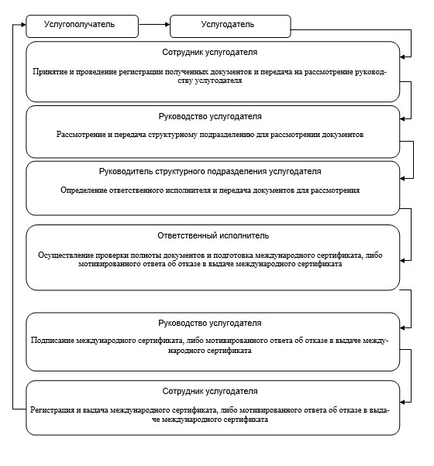

Приложение 3
к регламенту оказания
государственной услуги
"Выдача международного
сертификата технического
осмотра"
Диаграмма функционального взаимодействия
информационных систем через ЦОН
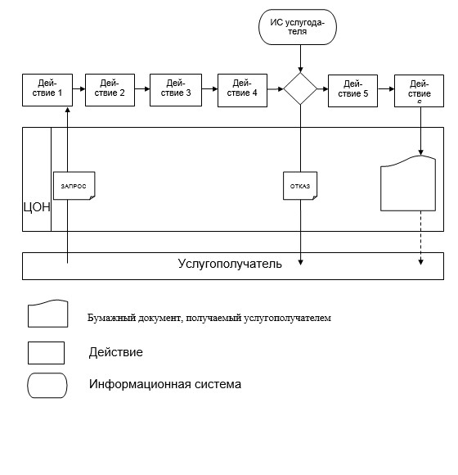

Приложение 4
к регламенту оказания
государственной услуги
"Выдача международного
сертификата технического
осмотра"
Диаграмма функционального взаимодействия
информационных систем через портал
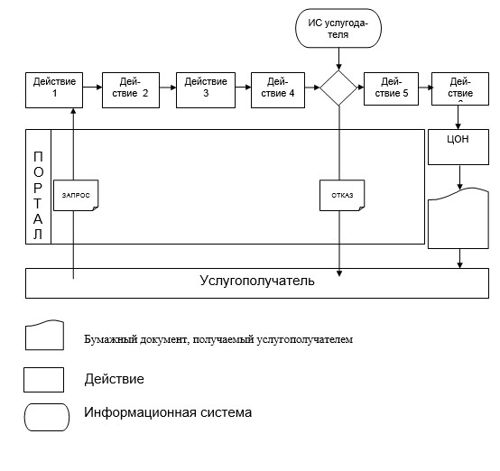

Приложение 5
к регламенту оказания
государственной услуги
"Выдача международного
сертификата технического
осмотра"
Справочник бизнес-процессов оказания государственной услуги
"Выдача международного сертификата технического осмотра"
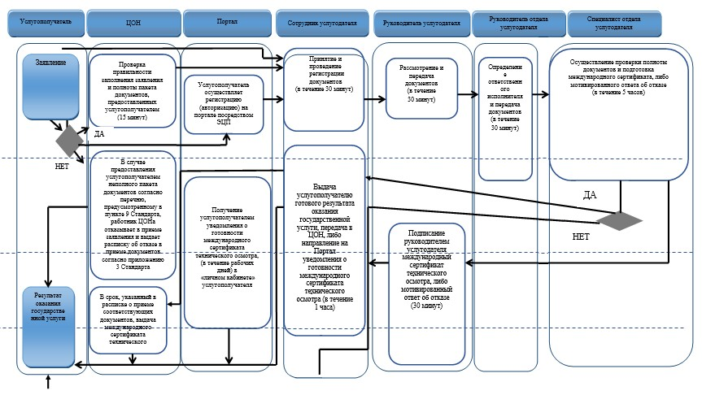

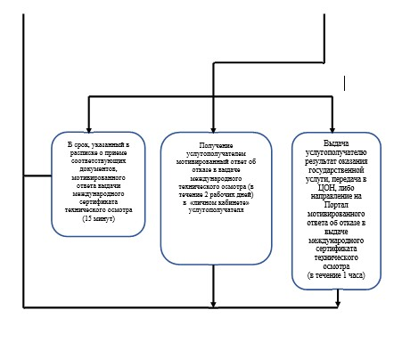

Условные обозначения:
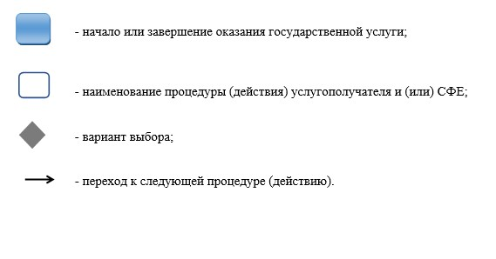

© 2012. РГП на ПХВ «Институт законодательства и правовой информации Республики Казахстан» Министерства юстиции Республики Казахстан

